 | Univerzitet u Novom Sadu  Tehnički fakultet »MihajloPupin«  Zrenjanin | 

Školska 2024/25 godina
Nastavni predmet: Operativni sistemi

SEMINARSKI RAD

Tema: ZASTOJI - PREVENCIJA U OKVIRU APLIKATIVNOG SOFTVERA

Predmetni nastavnik: | Student:
Prof. dr Ljubica Kazi  Predmetni asistent:  MSc Vuk Amižić | Živanov, Nađa SI 42/24

Zrenjanin, 2026. godina

Sadržaj:

1. Teorijski deo 3
1.1. Teorijske osnove 3
1.1.1. Preotimljivi I Nepreotimljivi resursi 4
1.1.2. Ponovo upotrebljiv i Potrošni resursi 4
1.1.3. Kofmanovi uslovi 4
1.2. Tehnološke osnove - sinhronizacija 7
1.2.1. Kritične sekcije 7
1.2.2. Mutexi 8
1.2.3. Semafor 8
1.3. Komparativna analiza postojećih rešenja 10
1.3.1. Prevencija zastoja 10
1.3.2. Izbegavanje zastoja 11
1.3.3. Detekcija zastoja 13
1.3.4. Oporavak od zastoja 15
1.4. Primeri primene 16
1.4.1. Slučaj 1: Zastoji pri radu sa datotekama 16
1.4.2. Slučaj 2: Zastoji u bazi podataka 17
1.4.3. Slučaj 3: Zastoj kod namenskih uređaja (Dedicated Devices) 18
1.4.4. Slučaj 4: Zastoji kod dodele različitih uređaja (Multiple Device Allocation) 18
1.4.5. Slučaj 5: Zastoji u mrežama (Network Deadlocks) 19
2. Praktični deo 20
2.1. Namena softvera i korisničko uputstvo 20
2.1.1. Opis ekrana 20
2.2. Kratak opis primenjenih alata i tehnologija u implementaciji rešenja 23
2.3. Opis implementacije 24
3. Zaključak 27
4. Literatura 28

Teorijski deo

1.1. Teorijske osnove
Zastoj (deadlock) može se definisati kao trajna blokada skupa procesa koji se ili takmiče za sistemske resurse ili međusobno komuniciraju. Skup resursa je u zastoju kada je svaki proces u tom skupu blokiran čekajući neki događaj (najčešće oslobađanje nekog traženog resursa). [1] Blokirani proces može zauvek ostati u tom stanju ukoliko potrebni resurs ostane neraspoloživ. Ova situacija je moguća ukoliko je resurs prethodno dodeljen na korišćenje drugom procesu koji u toku vremena, takođe, prelazi u stanje čekanja na drugi resurs koji nije raspoloživ. [2]
Slika 1. Primer zastoja [11]
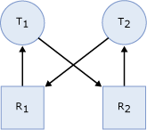
- T1 drži resurs R1, ali traži R2.
- T2 drži resurs R2, ali traži R1.
- T1 ne može da nastavi dok ne dobije R2, a T2 ne može da nastavi dok ne dobije R1.
- Nijedan zadatak ne može da oslobodi resurs koji drži jer ne može da nastavi sa radom.[4]
Velika klasa zastoja uključuje resurse nad kojima je nekom procesu dodeljen isključiv pristup. Ovi resursi obuhvataju uređaje, zapise podataka, fajlove i slično. Resurs može biti hardverski uređaj (npr. Blu-ray uređaj) ili deo informacije (npr. zapis u bazi podataka). Računar će uobičajeno imati mnogo različitih resursa koje proces može da preuzme. Ukratko, resurs je sve ono što mora biti pribavljeno, korišćeno i oslobođeno tokom vremena. [5]
Redosled događaja potreban za korišćenje resursa:
- Zahtev (Request). Nit zahteva resurs. Ako zahtev ne može odmah biti odobren, tada nit koja zahteva mora da čeka dok ne dobije resurs.
- Korišćenje (Use). Nit može da koristi resurs.
- Oslobađanje (Release). Nit oslobađa resurs.
Primeri su sistemski pozivi request() i release() za uređaj, open() i close() za fajl, kao i allocate() i free() za memoriju. [6]

Preotimljivi i Nepreotimljivi resursi
Resursi se dele na dva tipa: preotimljive (preemptable) i nepreotimljive (nonpreemptable).
Preotimljiv resurs je onaj koji se može oduzeti procesu koji ga trenutno poseduje bez ikakvih negativnih posledica. Tipičan primer preotimljivog resursa u aplikativnom okruženju je glavna memorija (RAM). Operativni sistem može preoteti memorijske stranice od jedne aplikacije i dodeliti ih drugoj bez narušavanja rada prve. Podaci se privremeno čuvaju na sekundarnom skladištu (disku) i vraćaju u RAM kada nit ponovo postane aktivna. Ovakva priroda resursa sprečava nastanak zastoja, jer sistem uvek ima autoritet da reši konflikt oko memorije preuzimanjem resursa.
Nepreotimljiv resurs je onaj koji se ne može oduzeti svom trenutnom vlasniku bez izazivanja neuspeha u izvršavanju. Tipičan primer nepreotimljivog resursa je CD uređaj tokom procesa narezivanja podataka. Jednom kada aplikativna nit započne upis, resurs se ne može oduzeti bez oštećenja.CD pisači se ne mogu preoteti u proizvoljnom trenutku.[5]

Ponovo upotrebljiv i Potrošni resursi
Ponovo upotrebljiv (reusable) resurs ima sledeća svojstva:
Postoji fiksan ukupan broj (najmanje jedan) jedinica resursa. Svaka jedinica resursa je ili dostupna (nije dodeljena) ili ju je pribavio (dodeljena je) određeni proces. Određena jedinica resursa može u jednom trenutku biti dodeljena najviše jednom procesu. Proces može osloboditi jedinicu resursa samo ako ju je prethodno pribavio, a još je nije oslobodio. Jedinice se ne mogu oduzeti (nema preotimanja); kada proces jednom pribavi jedinicu, ona neće postati dostupna dok je taj proces ne oslobodi. [7]
Primer: Aplikacija otvori fajl; Čita/Piše podatke; Zatvori fajl (resurs se ponovo može koristiti).
Potrošni (consumable) resurs ima sledeća svojstva:
Ne postoji fiksan ukupan broj jedinica resursa. Svaka jedinica resursa je dostupna; ako proces pribavi jedinicu, ta jedinica prestaje da postoji. Samo proces koji je proizvođač resursa može da oslobađa jedinice resursa; proizvođaču je dozvoljeno da oslobodi jedinicu resursa u bilo kom trenutku (pod uslovom da proizvođač nije blokiran čekajući da pribavi jedinicu koju je zatražio). Svaka oslobođena jedinica odmah postaje dostupna. [7]
Primer: Proizvođač šalje poruku; Potrošač je preuzme; Poruka se uklanja iz reda.

Kofmanovi uslovi
Coffman i saradnici (1971) pokazali su da četiri uslova moraju biti ispunjena da bi došlo do zastoja (deadlock-a):
- Uslov međusobnog isključivanja (mutual exclusion).
Najmanje jedan resurs mora biti držan u režimu koji ne dozvoljava deljenje; to jest, samo jedna nit (thread) u datom trenutku može da koristi taj resurs. Ako neka druga nit zatraži taj resurs, nit koja zahteva mora biti odložena dok se resurs ne oslobodi. [6]
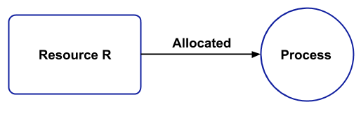
Slika 2. Mutual exclusion [12]
- Uslov zadržavanja i čekanja (hold and wait).
Nit mora da drži najmanje jedan resurs i da istovremeno čeka da pribavi dodatne resurse koji su trenutno u posedu drugih niti. [6]
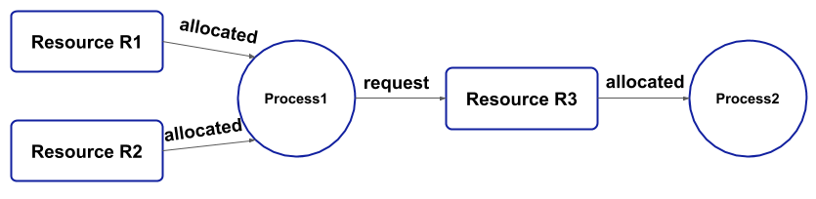
Slika 3. Hold and wait [12]
- Uslov nepreotimanja (no preemption).
Resursi se ne mogu preotimati; to jest, resurs može biti oslobođen samo dobrovoljno od strane niti koja ga drži, nakon što ta nit završi svoj zadatak. [6]
- Uslov kružnog čekanja (circular wait).
Mora postojati kružni lanac od dva ili više procesa, pri čemu svaki proces čeka na resurs koji drži sledeći član u lancu. [3]
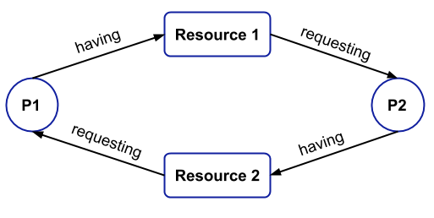
Slika 4. Circular wait [12]
Sva četiri uslova moraju biti istovremeno prisutna da bi došlo do zastoja. Ako je makar jedan od njih odsutan, zastoj nije moguć.
Kofmanovi uslovi objašnjeni u primeru:
Kada se dve osobe sretnu između odmorišta na stepeništu, one ne mogu da se mimoiđu jer stepenice mogu da drže samo jednu osobu u datom trenutku. Međusobno isključivanje, čin dopuštanja da samo jedna osoba (ili proces) ima pristup stepeniku (namenskom resursu), predstavlja prvi uslov za zastoj (deadlock). [8]
Kada se dve osobe sretnu na stepeništu i svaka od njih zauzme svoj položaj i čeka da se ona druga povuče, to je primer zadržavanja resursa (za razliku od deljenja resursa), što je drugi uslov za zastoj. [8]
U ovom primeru, svaki stepenik je namenjen penjaču (ili onome koji silazi); on je dodeljen držaocu onoliko dugo koliko je potrebno. Ovo se naziva nepreotimanje (no preemption), odnosno odsustvo privremene preraspodele resursa, i predstavlja treći uslov za zastoj. [8]
Ova tri uslova dovode do četvrtog uslova — kružnog čekanja, u kome svaka osoba (ili proces) uključena u zastoj čeka da neka druga dobrovoljno oslobodi stepenik (ili resurs), kako bi bar jedna mogla da nastavi dalje i na kraju stigne do odredišta. [8]

Tehnološke osnove - sinhronizacija
Niti mogu da pojednostave dizajn programa i poboljšaju performanse, ali zahtevaju pažljivo korišćenje kako bi se izbegli problemi sa deljenim resursima. Za sinhronizaciju u Windowsu koriste se objekti kao što su kritične sekcije, mutexi i semafori. Nepravilna upotreba ovih mehanizama može dovesti do problema poput zastoja (deadlock) i uslova trke (race condition). [9]
Da bi program ispravno radio u višenitnom okruženju, treba se pridržavati sledećih smernica:
- Promenljive koje koristi samo jedna nit treba da budu lokalne toj niti, a ne globalne.
- Podaci specifični za nit ne smeju se čuvati u globalnim promenljivama, već u TLS-u ili u strukturama namenjenim toj niti.
- Potrebno je izbegavati uslove trke i koristiti sinhronizacione objekte da bi se obezbedilo da određeni uslovi važe.
- Niti ne bi trebalo da menjaju procesno okruženje, jer to utiče na sve niti u procesu.
- Promenljive koje dele sve niti treba da budu statičke ili smeštene u globalnom prostoru za skladištenje i zaštićene pomoću sinhronizacionih ili interlocked mehanizama koji uspostavljaju memorijsku barijeru. [9]

Kritične sekcije
Kritična sekcija koda predstavlja deo koda koji u jednom trenutku može izvršavati samo jedna nit; istovremeno izvršavanje kritične sekcije od strane više niti može dovesti do nepredvidivih i netačnih rezultata. Windows obezbeđuje objekat kritične sekcije (CS) kao jednostavan mehanizam „zaključavanja“ za implementaciju i sprovođenje koncepta kritične sekcije. [9]
Objekti kritične sekcije se inicijalizuju i brišu, ali nemaju handle i ne dele se sa drugim procesima. CS promenljiva se deklariše kao CRITICAL_SECTION. Niti ulaze i izlaze iz kritične sekcije i u datoj kritičnoj sekciji u jednom trenutku može biti samo jedna nit. Međutim, jedna nit može ulaziti i izlaziti iz iste kritične sekcije na više mesta u programu. [10]
Za inicijalizaciju i brisanje CS promenljive i njenih resursa koriste se odgovarajuće funkcije za inicijalizaciju i brisanje, InitializeCriticalSection i DeleteCriticalSection.
Nije dozvoljeno izvršavati bilo kakve operacije nad kritičnom sekcijom pre nego što se inicijalizuje ili nakon što se obriše, iako je moguće ponovo inicijalizovati kritičnu sekciju. [10]
Rešenje problema kritične sekcije mora da zadovolji sledeća tri zahteva:
- Međusobno isključivanje (mutual exclusion). Ako se proces Pi izvršava u svojoj kritičnoj sekciji, nijedan drugi proces ne sme da se izvršava u svojoj kritičnoj sekciji.
- Napredovanje (progress). Ako se nijedan proces ne izvršava u svojoj kritičnoj sekciji, a neki procesi žele da uđu u svoje kritične sekcije, tada samo oni procesi koji se ne izvršavaju u svojim preostalim sekcijama mogu učestvovati u odlučivanju o tome koji će sledeći ući u kritičnu sekciju, a taj izbor se ne sme neograničeno odlagati.
- Ograničeno čekanje (bounded waiting). Postoji granica (ograničenje) na broj puta koliko je drugim procesima dozvoljeno da uđu u svoje kritične sekcije nakon što je neki proces zatražio ulazak u svoju kritičnu sekciju, a pre nego što mu taj zahtev bude odobren. [6]

Mutexi

U višenintnom (multithreaded) programu, mutex je mehanizam koji se koristi da bi se obezbedilo da više istovremenih niti ne pokušava da izvršava kritičnu sekciju koda u isto vreme. Ako se mutex ne primeni, program može biti izložen uslovu trke (race condition), situaciji u kojoj više niti istovremeno pokušava da pristupi deljenom resursu. Kada se to dogodi, mogu nastati neželjeni rezultati, kao što su: pogrešno čitanje ili upisivanje podataka, neispravno ponašanje programa ili njegovo rušenje.
Mutex je promenljiva koja može biti u jednom od dva stanja: otključano ili zaključano. Shodno tome, za njegovo predstavljanje dovoljan je samo 1 bit, ali se u praksi često koristi ceo broj, pri čemu vrednost 0 znači da je mutex otključan, a sve ostale vrednosti znače da je zaključan. Sa mutexima se koriste dve procedure.
Kada procesu (ili niti) treba pristup kritičnoj sekciji, on poziva funkciju mutex_lock. Ako je mutex trenutno otključan (što znači da je kritična sekcija dostupna), poziv uspeva i nit koja je pozvala funkciju može da uđe u kritičnu sekciju.
S druge strane, ako je mutex već zaključan, pozivalac se blokira sve dok proces koji se nalazi u kritičnoj sekciji ne završi svoj rad i ne pozove mutex_unlock. [5]
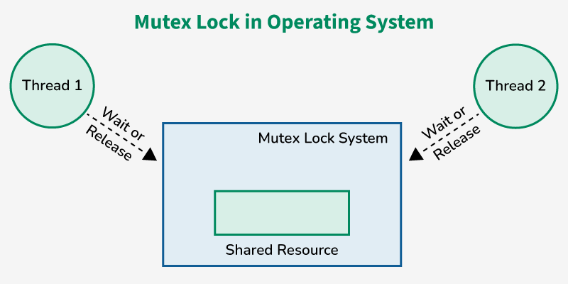
Slika 5. Mutex [13]

Semafor
Semafor je celobrojna vrednost koja se koristi za signalizaciju i sinhronizaciju između procesa. Nad semaforom se mogu izvršavati samo tri operacije, i to atomski: inicijalizacija, dekrementiranje i inkrementiranje. Operacija dekrementiranja može dovesti do blokiranja procesa, dok operacija inkrementiranja može dovesti do deblokiranja procesa. Semafor je poznat i kao brojački ili opšti semafor.[5]
Operativni sistemi često prave razliku između brojačkih (counting) i binarnih (binary) semafora. Vrednost brojačkog semafora može se kretati u neograničenom opsegu. Vrednost binarnog semafora može imati samo vrednosti 0 i 1. Zbog toga se binarni semafori ponašaju slično mutexima. [6]
Brojački semafori se mogu koristiti za kontrolu pristupa datom resursu koji se sastoji od konačnog broja instanci. Semafor se inicijalizuje na broj dostupnih resursa. Svaki proces koji želi da koristi resurs izvršava wait() operaciju nad semaforom (čime se vrednost smanjuje). Kada proces oslobodi resurs, izvršava signal() operaciju (čime se vrednost povećava). Kada vrednost semafora padne na 0, svi resursi su zauzeti. Nakon toga, procesi koji žele da koriste resurs biće blokirani sve dok vrednost semafora ne postane veća od 0. [3]
Zagarantovano je da, kada se jednom započne operacija nad semaforom, nijedan drugi proces ne može pristupiti semaforu sve dok se ta operacija ne završi ili dok se proces ne blokira. [10]
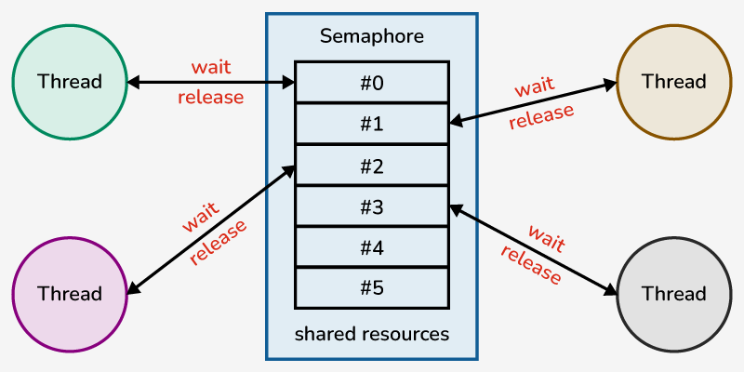
Slika 6. Semafor [13]

Komparativna analiza postojećih rešenja

Prevencija zastoja
Zastoj se dešava ako su četiri uslova istovremeno ispunjena. Metode prevencije obezbeđuju neispunjenje najmanje jednog od četiri uslova, potrebnih za pojavu zastoja.

- Međusobno isključenje
Međusobno isključenje predstavlja jedan od osnovnih uslova za nastanak zastoja i odnosi se na resurse koji ne mogu biti deljeni između više procesa ili niti u istom vremenskom trenutku. To znači da u svakom trenutku samo jedan proces može koristiti određeni resurs. Tipičan primer takvog, nedeljivog resursa je štampač. Sa druge strane, deljivi resursi, poput fajlova koji se koriste samo za čitanje, mogu istovremeno koristiti više procesa, pa ne predstavljaju uzrok zastoja. [2]
Uopšteno posmatrano međusobno isključenje se ne može se u potpunosti eliminisati. Ukoliko priroda resursa zahteva ekskluzivan pristup, operativni sistem mora obezbediti njegovo sprovođenje. Postoje i resursi koji su delimično deljivi, kao što su fajlovi kod kojih je dozvoljeno istovremeno čitanje, ali je za upis neophodan ekskluzivan pristup. U takvim slučajevima, zastoj može nastati ukoliko više procesa istovremeno zahteva pravo upisa. [6]
Zbog toga se prevencija zastoja može postići samo delimično - izbegavanjem međusobnog isključenja kod deljivih resursa, dok kod nedeljivih resursa ovaj pristup nije moguće primeniti. [2]

- Uslov zadržavanja resursa i čekanja na drugi
Uslov „držanje i čekanje“ može se sprečiti tako što se zahteva da proces unapred zatraži sve potrebne resurse odjednom i da se njegovo izvršavanje blokira dok svi zahtevi ne budu istovremeno ispunjeni. [1]
Međutim, ovakav pristup je neefikasan iz više razloga. Pre svega, proces može dugo čekati na dodelu svih resursa, iako bi mogao da započne rad i sa samo delom njih. Takođe, resursi koji su dodeljeni procesu mogu ostati neiskorišćeni tokom značajnog vremenskog perioda, čime se onemogućava njihovo korišćenje od strane drugih procesa. Dodatni problem predstavlja činjenica da proces često ne može unapred znati sve resurse koji će mu biti potrebni tokom izvršavanja, naročito u složenim aplikacijama. [1]
Alternativno rešenje podrazumeva da proces može tražiti resurse samo kada trenutno ne koristi nijedan. Nakon što dobije i iskoristi određene resurse, mora ih osloboditi pre nego što zatraži nove. [6]

- Nema preuzimanja resursa (No Preemption)
Prema ovom uslovu, resurs može osloboditi isključivo proces koji ga trenutno drži, bez mogućnosti da mu sistem taj resurs nasilno oduzme. Ovaj uslov se može neutralisati primenom odgovarajućeg protokola. Na primer, ukoliko proces zahteva novi resurs koji mu u tom trenutku nije dostupan, on mora osloboditi sve resurse koje već koristi i preći u stanje čekanja (WAIT). Proces može nastaviti izvršavanje tek kada ponovo dobije sve prethodne resurse, kao i one koje je dodatno zahtevao. Na taj način se sprečava da proces istovremeno drži resurse dok čeka nove. Alternativni pristup podrazumeva proveru dostupnosti traženih resursa. Ukoliko su resursi slobodni, dodeljuju se procesu. U suprotnom, proverava se da li se nalaze kod procesa koji je takođe u stanju čekanja. Ako je to slučaj, resursi se mogu oduzeti od tog blokiranog procesa i dodeliti procesu koji ih zahteva. [2]

- Kružno čekanje (Circular Wait)
Ovaj uslov se eliminiše uvođenjem stroge hijerarhije resursa. Svakom resursu se dodeljuje jedinstven broj iz skupa prirodnih brojeva (N=F(Ri)), a procesi su obavezni da resurse potražuju isključivo u rastućem redosledu. Na primer, ako proces već poseduje resurs Ri, on može zatražiti resurs Rj samo pod uslovom da je F(Rj) > F(Ri). Ovakva organizacija onemogućava da poslednji proces u nizu zahteva resurs koji drži prvi proces, čime se matematički garantuje nemogućnost formiranja zatvorenog kruga čekanja. [2]

Izbegavanje zastoja
Pristup rešavanju problema zastoja koji se malo razlikuje od prevencije naziva se izbegavanje zastoja.
Kod prevencije zastoja, ograničavamo zahteve za resursima tako da se spreči nastanak bar jednog od četiri uslova potrebna za zastoj. Međutim, ovakav pristup često dovodi do neefikasnog korišćenja resursa i sporijeg izvršavanja procesa.
Kod izbegavanja zastoja, ti uslovi su dozvoljeni, ali sistem pažljivo odlučuje da li će odobriti zahtev za resursom, tako da ne dođe do zastoja. U okviru aplikativnog softvera, ovo znači da program može kontrolisati redosled koričćenja resursa (npr. Fajlova, baza podataka ili niti) i izbegavati situacije koje bi dovele do blokade. Zbog toga omogućava bolju iskorišćenost resursa, ali zahteva poznavanje budućih zahteva procesa. [1]

Bezbedno stanje (safe state)

Kada proces traži neki resurs, sistem prvo proverava da li će njegova dodela ostaviti sistem u bezbednom stanju (safe state). Bezbedno stanje znači da postoji neki redosled izvršavanja procesa u kome svi procesi mogu da završe bez zastoja.
Ako takav redosled postoji, zahtev se može odobriti. Ako ne postoji, stanje je nebezbedno – to ne znači da je zastoj već nastao, ali postoji rizik da će do njega doći ako se nastavi sa dodelom resursa.
Tačan redosled procesa naziva se bezbedna sekvenca. To znači da svaki sledeći proces može da dobije resurse koji su mu potrebni, bilo iz trenutno slobodnih resursa ili iz onih koje su prethodni procesi oslobodili nakon završetka. Ako neki proces trenutno ne može da dobije sve što mu treba, on čeka da drugi procesi završe i oslobode resurse. [2]
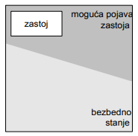
Slika 7. Bezbedno stanje [14]

Bankarski algoritam
Za sisteme u kojima postoji više instanci istog resursa koristi se Bankarski algoritam. On funkcioniše slično kao banka koja mora da vodi računa da uvek ima dovoljno sredstava za sve klijente, po njoj je i dobio naziv.
Kada proces uđe u sistem, mora unapred da navede maksimalan broj resursa koji će mu biti potreban. Kada kasnije zatraži resurse, sistem proverava da li će nakon dodele ostati u bezbednom stanju. Ako ostaje – resursi se dodeljuju, a ako ne – proces mora da čeka. [6]
Da bi se primenio bankarski algoritam potrebno je definisati određene strukrure podataka. Neka je n broj procesa, a neka m broj resursa. Uvodimo sledeće struture podataka u vidu nizova ili matrica:
- Vektor raspoloživosti: available[j] - Koliko resursa trenutno ima slobodno;
npr. available[j] = 3 znači ima 3 slobodna resursa tipa Rj;
- Matrica makimalnih zahteva: max[n,m] - Koliko najviše neki proces može da traži;
max[i][j] = 5, proces Pi može tražiti najviše 5 instanci resursa Rj;
- Matrica alokacije: allocation[n,m]. Koliko je proces već dobio;
allocation[i][j] = 2, proces Pi je trenutno dobio 2 resursa Rj;
- Matrica potreba: need[n,m]. Koliko mu još treba da završi;
need[i,j] = 3, tada proces Pi može tražiti još 3 instanci resursa Rj.
Sa ovakvom defnicijom struktura podataka, važi sledeća formula:
need[i,j] = max[i,j] – allocation[i,j]. [2]

Algoritam zatim proverava da li je sistem u bezbednom stanju. Postupak se može opisati kroz sledeće korake:
- Na početku se uzima da su raspoloživi resursi jednaki trenutnim slobodnim resursima
- Traži se proces čije potrebe mogu da se zadovolje sa raspoloživim resursima
- Ako se takav proces pronađe:
  - pretpostavlja se da završava izvršavanje
  - vraća svoje resurse u sistem
- Postupak se ponavlja dok svi procesi ne završe ili dok više nije moguće pronaći odgovarajući proces
Ako svi procesi mogu da završe - sistem je bezbedan.
Ako ne mogu - postoji rizik od zastoja.
Kada proces zatraži dodatne resurse, operativni sistem vrši sledeće provere:
- Da li proces traži više nego što je maksimalno dozvoljeno?
- Da li ima dovoljno raspoloživih resursa?
Ukoliko proces traži više od onoga što je specificirano kao maksimalan zahtev, prijavljuje se greška i odbija se zahtev. Ukoliko su resursi zauzeti, operativni sistem uvodi proces u stanje čekanja. U suprotnom, sistem primenjuje zamišljenu dodelu resursa (kvazi-dodela) procesu Pi po sledećoj formuli:
available = available - requesti (broj rasploživih resursa)
allocationi = allocationi + requesti (broj alociranih resursa)
need = need - request (potrebe procesa)
Sistem ispituje stanje sistema nakon zamišljene alokacije. Ukoliko stanje ostane stabilno, sistem će procesu Pi dodeliti resurse, a alokacija postaje stvarna. U protivnom proces mora da čeka, a zamišljena alokacija se ne obavlja - resursi se vraćaju u staro stanje. [2]
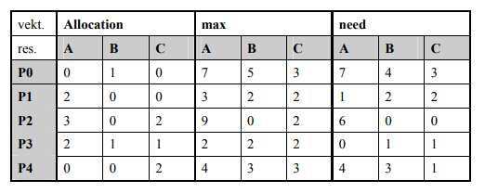
Slika 8. Primer bankarskog algoritma [14]

Detekcija zastoja
Ukoliko sistem ne primenjuje metode za prevenciju ili izbegavanje zastoja, tada postoji realna mogućnost da do zastoja dođe. U tom slučaju, neophodno je obezbediti dva osnovna mehanizma:
- algoritam za detekciju zastoja, koji utvrđuje da li je zastoj nastao i
- algoritam za oporavak, koji omogućava nastavak rada sistema nakon nastanka zastoja. [6]
Detekcija zastoja predstavlja pristup u kome se ne sprečava unapred nastanak zastoja, već se sistem periodično proverava kako bi se utvrdilo da li je do zastoja već došlo. Ova provera može se vršiti često, na primer nakon svakog zahteva za resursima, ili ređe, u zavisnosti od verovatnoće pojave zastoja. Češće provere omogućavaju bržu detekciju problema, ali troše više procesorskog vremena. [6]

Detekcija u slučaju da resursi imaju samo jednu instancu
U slučaju kada svaki resurs ima samo jednu instancu, detekcija zastoja se vrši pomoću grafa čekanja (wait-for graph). U ovom grafu čvorovi predstavljaju procese, dok strelice označavaju da jedan proces čeka drugi da oslobodi resurs. Osnovno pravilo je da, ukoliko u grafu postoji ciklus (kružni tok), to znači da je došlo do zastoja. Ova metoda je jednostavna i efikasna, ali je primenljiva samo u sistemima sa jednom instancom svakog resursa.
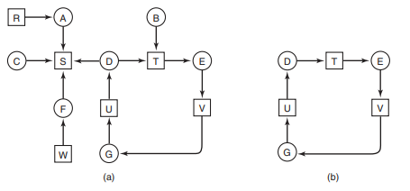
Slika 9. (a) Graf dodele resursa (b) Odgovarajući graf čekanja [15]

Kao primer složenijeg sistema, razmatra se sistem sa sedam procesa (A do G) i šest resursa (R do W). Stanje sistema, odnosno koji procesi drže resurse i koje resurse zahtevaju, može se opisati na sledeći način:
- Proces A drži resurs R i zahteva resurs S
- Proces B ne drži nijedan resurs, ali zahteva T
- Proces C ne drži nijedan resurs, ali zahteva S
- Proces D drži resurs U i zahteva resurse S i T
- Proces E drži resurs T i zahteva V
- Proces F drži resurs W i zahteva S
- Proces G drži resurs V i zahteva U
Na osnovu ovih informacija može se konstruisati graf dodele resursa, koji prikazuje odnose između procesa i resursa, odnosno koji proces drži koji resurs i koji resurs zahteva.
Analizom grafa može se uočiti postojanje ciklusa. Postojanje ciklusa u grafu čekanja ukazuje na zastoj u sistemu.
U ovom konkretnom primeru, iz ciklusa se može zaključiti da su procesi D, E i G u stanju zastoja, jer međusobno čekaju resurse koje drže drugi procesi iz iste grupe.
Sa druge strane, procesi A, C i F nisu u zastoju. Razlog za to je što se resurs S može dodeliti bilo kom od ovih procesa, nakon čega taj proces može završiti izvršavanje i osloboditi resurse. Nakon toga, preostali procesi mogu redom dobiti potrebne resurse i završiti izvršavanje. [6]

Detekcija u slučaju da resursi imaju više instanci
Kada sistem raspolaže sa više instanci resursa, koristi se složeniji algoritam za detekciju, zasnovan na strukturama podataka koje opisuju trenutno stanje sistema. U tom slučaju koriste se vektor raspoloživih resursa (Available), matrica alokacije (Allocation) i matrica trenutnih zahteva (Request), koja prikazuje koliko resursa svaki proces trenutno traži.
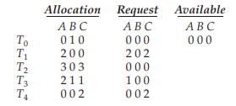
Slika 10. Ilustrovani algoritam, gde se razmatra sistem sa pet niti (T0 do T4) i tri tipa resursa: A, B i C. Resurs tipa A ima sedam instanci, resurs tipa B ima dve instance, dok resurs tipa C ima šest instanci. [15]
Algoritam funkcioniše tako što pokušava da utvrdi da li postoji skup procesa koji ne mogu da nastave izvršavanje. Na početku se uvodi pomoćni vektor raspoloživih resursa i obeležavaju se procesi koji nemaju dodeljene resurse kao završeni, jer oni ne mogu biti deo zastoja. Zatim se traži proces čiji se trenutni zahtevi mogu zadovoljiti raspoloživim resursima. Ako se takav proces pronađe, pretpostavlja se da završava izvršavanje i vraća svoje resurse u sistem, čime se povećava broj raspoloživih resursa. Ovaj postupak se ponavlja dok god postoji proces koji može da završi.
Ako u nekom trenutku više nije moguće pronaći proces koji može da dobije potrebne resurse, algoritam se zaustavlja. Svi procesi koji u tom trenutku nisu označeni kao završeni smatraju se procesima u zastoju. Na taj način se precizno utvrđuje postojanje zastoja i identifikuju procesi koji su njime zahvaćeni. [6]

Oporavak od zastoja
Kada algoritam za detekciju utvrdi da je došlo do zastoja, potrebno je primeniti odgovarajuće metode kako bi se sistem vratio u normalno stanje rada. Postoji nekoliko osnovnih pristupa oporavku, ali nijedan od njih nije idealan i svaki ima određene nedostatke.

Jedan od načina oporavka je oduzimanje resursa (preemption). U ovom slučaju, resurs se privremeno oduzima jednom procesu i dodeljuje drugom kako bi se razrešio zastoj. Nakon što drugi proces završi, resurs se može vratiti prvobitnom procesu. Međutim, ovakav pristup je često teško primeniti u praksi, jer zavisi od tipa resursa i nije uvek moguće „bez posledica“ oduzeti resurs procesu koji ga koristi.

Drugi pristup je vraćanje procesa na prethodno stanje (rollback). Ova metoda podrazumeva da se stanje procesa periodično čuva (tzv. checkpoint). Kada se detektuje zastoj, proces se vraća na ranije stanje pre nego što je zauzeo problematičan resurs. Time se oslobađaju resursi i omogućava nastavak rada drugih procesa. Nedostatak ove metode je gubitak dela izvršenog posla, jer se proces vraća unazad.

Treći način oporavka je prekid procesa (killing processes). Ovo je najjednostavniji, ali i najgrublji pristup. Jedan ili više procesa se prekidaju kako bi se oslobodili resursi i razbio zastoj. Proces koji se prekida bira se pažljivo, obično tako da njegov prekid ima najmanje posledice po sistem. Najpogodniji su procesi koji se mogu ponovo pokrenuti bez većih problema, dok se procesi koji rade sa osetljivim podacima (npr. baze podataka) teže prekidaju zbog mogućih grešaka.
U praksi, izbor metode oporavka zavisi od tipa sistema, važnosti procesa i vrste resursa koji učestvuju u zastoju. [3]

Primeri primene

Zastoj (deadlock) se obično dešava kada se deljivi resursi koji se ne mogu preuzeti (non-preemptable), kao što su fajlovi, štampači ili skeneri, dodele poslovima (procesima) koji nakon toga zahtevaju druge slične resurse – resurse koji su već zaključani od strane drugih poslova. Međutim, zastoji nisu ograničeni samo na fajlove, štampače i skenere. Oni se takođe mogu javiti i na deljivim resursima koji su zaključani, kao što su diskovi i baze podataka.
Usmereni grafovi (Directed graphs) vizuelno predstavljaju resurse i procese u sistemu i pokazuju kako dolazi do njihovog zastoja. Koristeći niz kvadrata (za resurse) i krugova (za procese), kao i konektore sa strelicama (za zahteve), usmerenim grafovima se može manipulisati kako bi se razumelo na koji način zastoji nastaju. [8]

Slučaj 1: Zastoji pri radu sa datotekama

U poslovnim sistemima, zastoj nastaje kada programi (procesi) istovremeno zahtevaju pristup istim podacima, što grafički prikazuje slika 11.
Na primer, uzmimo u obzir građevinsku firmu sa dva programa: Nabavka (P1) i Prodaja (P2). Oba programa moraju koristiti dva fajla: Inventar (F1) i Dobavljači (F2).
Do zastoja dolazi kroz sledeća četiri koraka:
- Nabavka (P1) pristupa fajlu dobavljača (F2) kako bi naručila još materijala.
- Prodaja (P2) pristupa fajlu inventara (F1) kako bi rezervisala delove potrebne za izgradnju kuće naručene tog dana.
- Nabavka (P1) ne oslobađa fajl dobavljača (F2), već šalje zahtev za fajl inventara (F1) kako bi proverila količinu materijala na stanju pre naručivanja, ali je P1 blokiran jer fajl F1 drži program P2.
- U međuvremenu, prodaja (P2) ne oslobađa fajl inventara (F1), već zahteva fajl dobavljača (F2) kako bi proverila raspored podizvođača. U ovom trenutku, P2 je takođe blokiran jer fajl F2 drži program P1. [8]
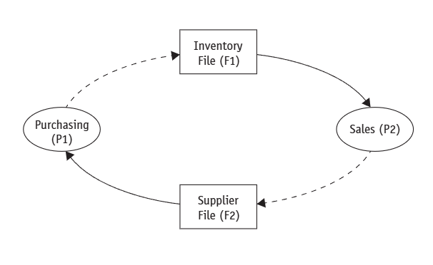
Slika 11. Slučaj 1. Pune linije – resurs trenutno zauzet, Isprekidane linije – proces čeka na resurs [16]
U ovoj situaciji, oba programa beskonačno čekaju jedan na drugog. Jedino rešenje je prisilno gašenje jednog programa kako bi se resurs oslobodio. [8]

Slučaj 2: Zastoji u bazi podataka

Zastoj u bazi podataka nastaje kada dva procesa pokušaju da pristupe istim zapisima i istovremeno ih „zaključaju“. Zaključavanje je tehnika koja čuva integritet podataka tako što onemogućava drugim korisnicima pristup dok jedan proces radi sa njima.
Zaključavanje se može vršiti na nivou cele baze, njenog dela ili pojedinačnog zapisa. Iako zaključavanje cele baze sprečava zastoj, ono previše usporava rad sistema. S druge strane, zaključavanje pojedinačnih zapisa ubrzava sistem, ali povećava rizik od zastoja.
Scenario nastanka zastoja:
Zamislimo dva procesa (P1 i P2) i dva zapisa u bazi (R1 i R2):
- P1 pristupi zapisu R1 i zaključa ga.
- P2 pristupi zapisu R2 i zaključa ga.
- P1 zatraži R2, ali je on zaključan od strane P2.
- P2 zatraži R1, ali je on zaključan od strane P1.
Oba procesa ostaju blokirana, čekajući jedan na drugog. [8]
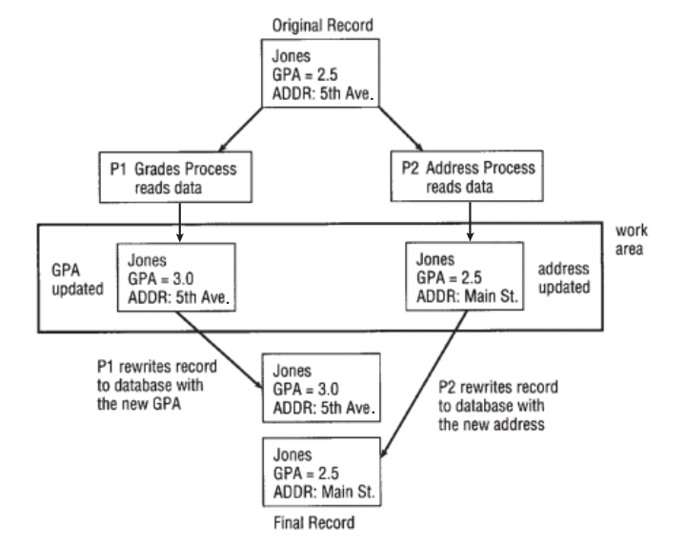
Slika 12. Slučaj 2: Proces P1 završava prvi i 'pobeđuje u trci', ali će njegovu verziju zapisa ubrzo prepisati proces P2. Bez obzira na to koji proces pobedi u trci, konačna verzija podataka biće netačna. [16]

Problem „trke“ (Race Condition) (Slika 12)
Ako se zaključavanje uopšte ne koristi kako bi se izbegli zastoji, javlja se problem „trke“, gde konačan sadržaj baze zavisi od toga koji proces završi poslednji.
Primer sa studentom (Slika 12):
- P1 (proces za ocene) i P2 (proces za adresu) istovremeno kopiraju isti studentski zapis (R1) u svoje radne zone.
- P1 u svojoj zoni ažurira ocene, a P2 u svojoj ažurira adresu.
- P1 završi prvi i upiše svoju verziju u bazu (sa ocenama, ali starom adresom).
- P2 završi drugi i upiše svoju verziju preko prethodne (sa novom adresom, ali starim ocenama).
Rezultat: Podaci o ocenama su praktično obrisani jer ih je proces P2 „pregazio“ svojom verzijom zapisa. Za operativni sistem ovakva situacija je neprihvatljiva jer narušava tačnost i integritet čitave baze podataka. [8]

Slučaj 3: Zastoj kod namenskih uređaja (Dedicated Devices)

Zastoj se može dogoditi i pri korišćenju grupe namenskih uređaja, kao što su DVD pisači ili slični eksterni drajvovi.
Zamislimo sistem koji ima samo dva dostupna DVD uređaja, a dva korisnika pokreću programe (P1 i P2). Oboma su potrebna dva uređaja istovremeno kako bi kopirali podatke sa jednog diska na drugi. Pošto sistem dodeljuje uređaje čim se zatraže, dolazi do sledećeg zastoja:
- P1 zatraži prvi uređaj i dobije ga.
- P2 zatraži drugi uređaj i dobije ga.
- P1 zatraži drugi uređaj, ali je blokiran jer ga drži P2.
- P2 zatraži prvi uređaj, ali je blokiran jer ga drži P1.
Nijedan program ne može da nastavi sa radom jer svaki čeka onaj drugi da oslobodi uređaj — što se nikada neće desiti. Ovaj scenario se može primeniti na bilo koju grupu hardverskih uređaja koji ne mogu biti deljeni između više korisnika istovremeno. [8]

Slučaj 4: Zastoji kod dodele različitih uređaja (Multiple Device Allocation)

Zastoji se ne dešavaju samo kod uređaja istog tipa. Oni mogu nastati i kada više procesa zauzme različite namenske uređaje, dok istovremeno čekaju na one koje drže drugi procesi.
Zamislimo inženjersku firmu sa tri programa (P1, P2, P3) i tri uređaja: skener, štampač i ploter. Do zastoja dolazi kroz sledeći redosled:
- P1 zauzima skener.
- P2 zauzima štampač.
- P3 zauzima ploter.
- P1 zatraži štampač, ali je blokiran jer ga drži P2.
- P2 zatraži ploter, ali je blokiran jer ga drži P3.
- P3 zatraži skener, ali je blokiran jer ga drži P1.
Kao i u prethodnim primerima, nijedan proces ne može da nastavi sa radom jer se stvorio zatvoreni krug u kojem svako čeka na resurs koji je već zauzet od strane drugog procesa. [8]
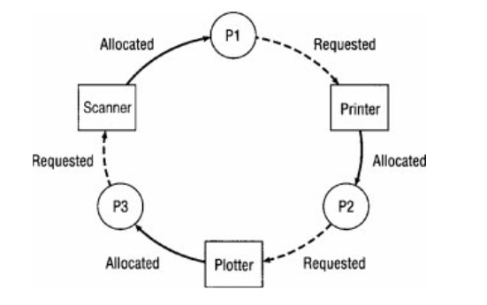
Slika 13. Slučaj 4 [16]

Slučaj 5: Zastoji u mrežama (Network Deadlocks)

Mreža može upasti u zastoj ako se njeni baferi (privremena memorija za podatke) popune, a ne postoje protokoli koji kontrolišu protok poruka (slika 14)
Zamislimo mrežu sa sedam računara. Ključni problem nastaje između čvorova C1 i C2:
- C1 prima poruke od drugih računara koje treba da prosledi ka C2. Te poruke se čuvaju u izlaznom redu (baferu).
- C2 istovremeno prima poruke koje treba da prosledi ka C1 i takođe ih čuva u svom baferu.
- Kako se saobraćaj povećava, baferi se skroz pune.
Ishod zastoja:
- C1 više ne može da primi nijednu poruku (čak ni od C2) jer nema gde da je smesti.
- C2 takođe ne može da primi ništa jer mu je memorija puna.
- Komunikacioni put između C1 i C2 je potpuno blokiran (deadlocked).
Budući da C1 može da šalje podatke samo ka C2, i svi ostali putevi koji vode ka C1 (od računara C6 i C7) takođe postaju blokirani. Sistem ne može sam da reši ovaj problem jer računari ne mogu čak ni da pošalju informaciju o grešci, pa je neophodna spoljna intervencija. [8]

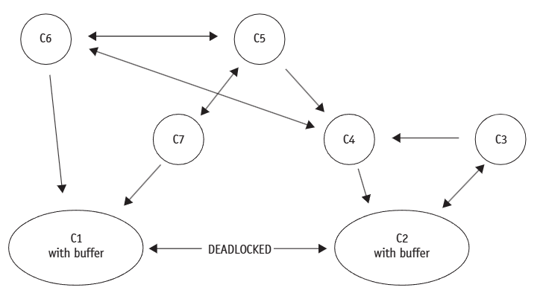
Slika 14. Slučaj 5 [16]

2. Praktični deo

2.1. Namena softvera i korisničko uputstvo
Softver je razvijen kao simulacija klasičnog problema u računarstvu pod nazivom „Večera filozofa“.
Softver služi za demonstraciju problema konkurentnog pristupa resursima i prevencije zastoja u aplikativnim sistemima. Kroz simulaciju filozofa, korisnik može pratiti kako više procesa pokušava da koristi ograničene resurse (viljuške) i kako sistem reaguje u tim situacijama.
Program omogućava korisniku da:
- Vidi trenutno stanje svih filozofa (da li misle ili jedu);
- Pokuša da pokrene proces uzimanje resursa (da jede);
- Završi proces i oslobodi resurse;
- Automatski pokrene sve filozofe;
- Sačuva stanje u fajl.

Opis ekrana

Aplikacija koristi tekstualni (konzolni) interfejs. Nakon pokretanja programa prikazuje se glavni meni:
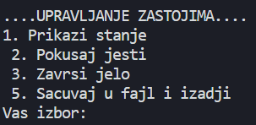
Slika 15. Glavni meni
Korisničko uputstvo (opis opcija):
- Prikaži stanje – prikazuje trenutno stanje stola, ko od filozofa jede, a ko misli, kao i koje su viljuške slobodne.
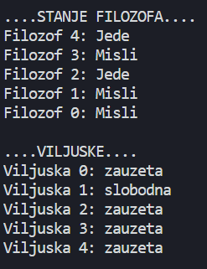
Slika 16. Primer izlaza

- Pokušaj jesti – omogućava korisniku da ručno zada komandu određenom filozofu da krene sa jelom. Ako resursi nisu dostupni, softver će to prepoznati i ispisati poruku o prevenciji zastoja;
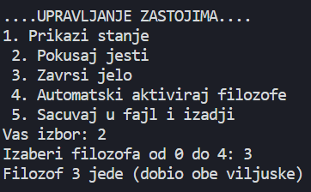
Slika 17. Primer 1 uspešno izvršene komande pokušaj jesti
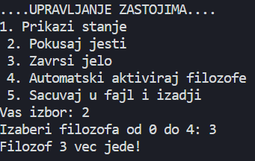
Slika 18. Primer 2 uspešno izvršene komande pokušaj jesti
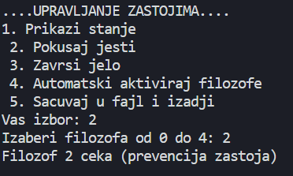
Slika 19. Primer 3 uspešno izvršene komande pokušaj jesti

- Završi jelo – služi za oslobađanje resursa kada filozof završi s jelom;
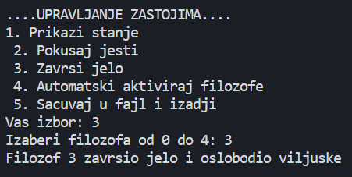
Slika 20. Primer 1 uspešno izvršene komande završi jelo

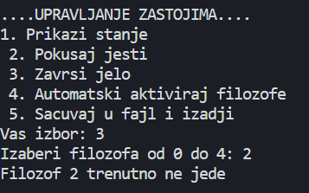
Slika 21. Primer 2 uspešno izvršene komande završi jelo

- Automatska aktivacija filozofa – svi filozofi pokušavaju da jedu;
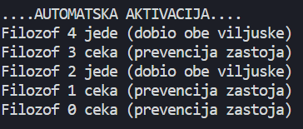
Slika 22. Primer 1 uspešno izvršene komande automatska aktivacija filozofa

- Čuvanje u fajl – snimanje rezultata u tekstualni fajl.
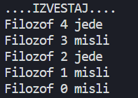
Slika 23. Primer 1 uspešno izvršene komande čuvanje u fajl koja se prikazuje u terminalu
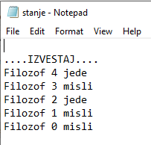
Slika 24. Primer 1 uspešno izvršene komande čuvanje u fajl koja se prikazuje u fajlu

Program se koristi za edukaciju o zastoju (deadlock), demonstraciju prevencije zastoja, testiranje različitih scenarija pristupa resursima.

2.2. Kratak opis primenjenih alata i tehnologija u implementaciji rešenja

Za implementaciju rešenja korišćen je programski jezik C, zbog njegove efikasnosti i direktne kontrole nad memorijom.
Korišćeni koncepti i tehnologije:
- Strukture (struct) – koristi se za modelovanje filozofa. Svaki filozof predstavljen je kao posebna struktura koja sadrži identifikacioni broj, stanje (da li filozof trenutno jede ili misli), kao i pokazivač na sledeći element u listi. Na ovaj način se postiže jasna organizacija podataka.
- Jednostruko povezana lista – dinamička struktura podataka koja se sastoji od niza čvorova, gde svaki čvor sadrži podatak i pokazivač na sledeći čvor u listi.
- Nizovi - svaka pozicija u nizu predstavlja jednu viljušku (deljeni resurs), dok vrednosti označavaju njeno stanje (slobodna ili zauzeta).
- Dinamička memorija – alokacija se vrši putem funkcije malloc, čime se omogućava kreiranje filozofa tokom izvršavanja programa. Nakon završetka rada programa, memorija se oslobađa korišćenjem funkcije free, čime se sprečavaju curenja memorije (memory leaks)
- Ulazno-izlatni sistemi – koriste se za interakciju sa korisnikom. Funkcije printf i scanf omogućavaju unos komandi i njihov prikaz na ekran.
- Rad sa fajlovima – fopen, fprintf, fclose – omogućavaju čuvanje rezultata u eksterni tekstualni fajl.
- Kontrola toka programa – realizovana je pomoću uslovnih naredbi ( if, else ), višestrukog grananja ( switch ), iterativnih struktura ( while, for ). Omogućavaju implementaciju logike odlučivanja i ponavljanja operacija, što je neophodno za simulaciju ponašanja filozofa i upravljanje resursima.

2.3. Opis implementacije
Implementacija se oslanja na sprečavanje Coffmanovih uslova, pre svega uslova Hold and Wait ( drži i čekaj ). Umesto da proces ( filozof ) zauzima po jedan resurs ( viljuska ), on zauzima ili oba ili nijedan.
Kreiranje i punjenje jednostruko spregnute liste
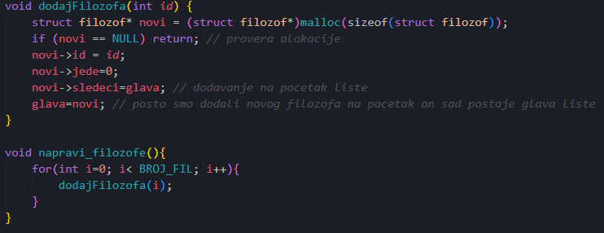
dodajFilozofa(int id) koristi funkciju malloc za rezervisanje memorije za novu strukturu filozof, inicijalno ne jede.
napravi_filozofe() kroz for petlju automatizuje proces kreiranja tačno onoliko filozofa koliko je definisano u konstanti BROJ_FIL (5 filozofa).

Provera dostupnosti resursa
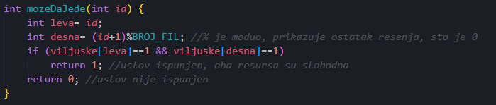
Izraz (id + 1) %BROJ_FIL osigurava da poslednji proces (ID 4) deli resurs sa prvim procesom (ID 0). Bez ovog operatora, program bi pokušao da pristupi nepostojećem indeksu u memoriji.
Algoritam ne dozvoljava delimično zauzimanje resursa. Proces ili dobija oba potrebna resursa ili ostaje u stanju čekanja, čime se direktno eliminiše Coffmanov uslov Hold and Wait.

Uslovno grananje
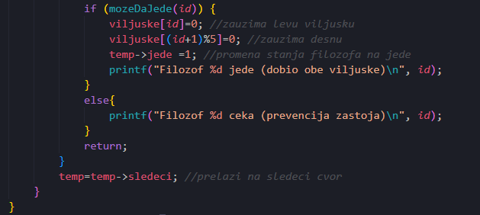

U ovom delu koristi se uslovno grananje (if-else) kako bi se odlučilo da li filozof može da pristupi resursima. Ukoliko su obe viljuške slobodne, filozof započinje proces jedenja. U suprotnom, ostaje u stanju čekanja. Ova logika je ključna za prevenciju zastoja jer sprečava parcijalno zauzimanje resursa.

Aktiviranje filozofa (čitanje iz liste)
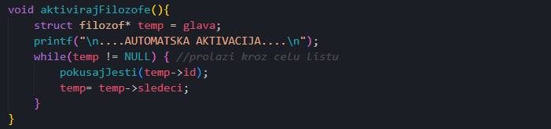
Ovaj deo koda služi za prolazak kroz povezanu listu i pristup njenim elementima. Počinje se od prvog elementa (glava) i ide se redom do kraja liste i za svakog člana poziva pokusajJesti.

Oslobadjanje resursa (petlje)
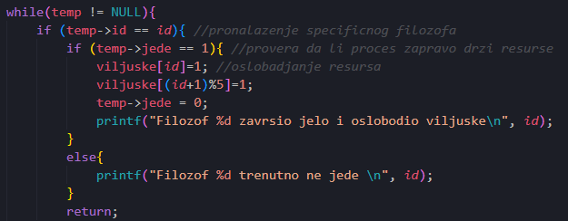
While petlja prolazi kroz celu listu dok ne pronađe filozofa sa traženim id brojem.
If funkcija proverava da li proces zapravo drži resurse, ako ih drži, program postavlja vrednosti u nizu viljuske na 1 (slobodno) i menja status filozofa u jede = 0.

Kreiranje i punjenje datoteke
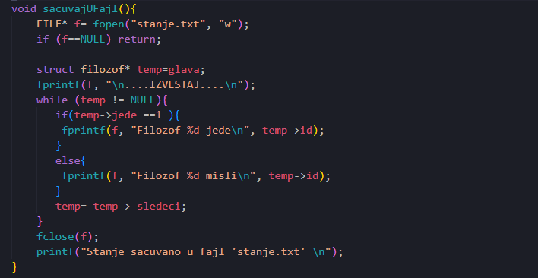
U ovom delu vrši se kreiranje i upis podataka u datoteku. Funkcija fopen otvara fajl u režimu za pisanje (“w”), dok fprintf upisuje odgovarajuće informacije o svakom filozofu. Nakon završetka, fajl se zatvara pomoću fclose.

Čitanje iz datoteke
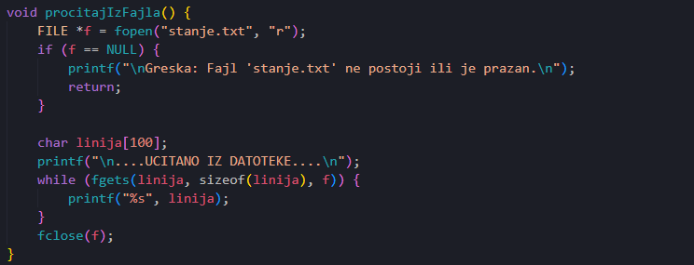
Otvaranjem datoteke u "read" modu ("r") i upotrebom funkcije fgets, program sekvencijalno čita red po red teksta. Na ovaj način se sadržaj datoteke učitava nazad u aplikaciju i prikazuje korisniku.

3. Zaključak

U ovom radu razmatran je problem zastoja (deadlock) kao jedan od značajnih izazova u oblasti operativnih sistema i aplikativnog softvera. Zastoj nastaje u situaciji kada grupa procesa ostane trajno blokirana, čekajući događaj koji može biti izazvan isključivo od strane drugih procesa iz iste grupe. Ovakva situacija dovodi do toga da svi procesi ostaju u stanju čekanja neograničeno dugo.

Kroz teorijski deo rada prikazani su osnovni uslovi za nastanak zastoja: međusobno isključivanje, zadržavanje resursa uz čekanje, nepostojanje preuzimanja resursa i kružno čekanje. Naglašeno je da zastoj može nastati samo ukoliko su svi ovi uslovi istovremeno ispunjeni. Takođe su predstavljeni različiti pristupi rešavanju ovog problema, uključujući prevenciju, izbegavanje i detekciju zastoja, kao i metode oporavka sistema u slučaju da do zastoja ipak dođe.

Posebna pažnja posvećena je metodama prevencije i izbegavanja zastoja. Istaknuto je da se zastoj može sprečiti eliminacijom makar jednog od neophodnih uslova, pri čemu se u praksi najčešće primenjuje eliminacija kružnog čekanja. Takođe je objašnjen princip Bankarovog algoritma, koji omogućava izbegavanje zastoja tako što sistem ne dozvoljava prelazak u nesigurno stanje.

U praktičnom delu rada realizovana je simulacija problema filozofa za stolom, koja predstavlja klasičan primer konflikta pri korišćenju deljenih resursa. Kroz implementaciju u programskom jeziku C demonstrirano je kako više procesa može istovremeno konkurisati za ograničene resurse i kako neadekvatno upravljanje može dovesti do zastoja. Primenom jednostavne, ali efikasne strategije – da proces može zauzeti resurse samo ukoliko su svi potrebni resursi dostupni – uspešno je sprečena pojava zastoja u sistemu. Implementirano rešenje jasno ilustruje kako se teorijski koncepti mogu primeniti u praksi i kako relativno jednostavne strategije mogu značajno unaprediti pouzdanost softvera.

Na osnovu svega navedenog može se zaključiti da razumevanje problema zastoja i primena odgovarajućih tehnika za njihovu prevenciju predstavljaju osnovu za razvoj efikasnih i pouzdanih softverskih sistema.

4. Literatura

Literaturne reference za tekst

- William Stallings, Operating Systems: Internals and Design Principles, 7th ed., Pearson, 2012.

- Borislav Đorđević, Dragan Pleskonjić, Nemanja Maček, Operativni sistemi: koncepti, Akademska misao, 2013.

- Andrew S. Tanenbaum, Modern Operating Systems, 4th ed., Pearson, 2015.

- Microsoft

- Andrew S. Tanenbaum, Albert S. Woodhull, Operating Systems: Design and Implementation, 3rd ed., Pearson, 2006.

- Abraham Silberschatz, Peter B. Galvin, Greg Gagne, Operating System Concepts, 10th ed., Wiley, 2018.

- Richard C. Holt, Models and Algorithms for Deadlock in Computer Systems, University of Toronto, 1972.

- Ann McIver McHoes, Ida M. Flynn, Understanding Operating Systems, 6th ed., Cengage Learning, 2011.

- Jeffrey Richter, Advanced Windows: The Developer's Guide to the Win32 API, Microsoft Press, 1997.

- Mordechai Ben-Ari, Principles of Concurrent and Distributed Programming, Addison-Wesley, 2006.

Izvori slika

- Microsoft

- AfterAcademy, What is Deadlock and What are its Four Necessary Conditions,
https://afteracademy.com/article/what-is-deadlock-and-what-are-its-four-necessary-conditions,
(datum posete: 20.1.2026.)

- GeeksforGeeks, Mutex vs Semaphore,
https://www.geeksforgeeks.org/operating-systems/mutex-vs-semaphore/,
(datum posete: 21.1.2026.)

- Borislav Đorđević, Dragan Pleskonjić, Nemanja Maček, Operativni sistemi: koncepti, Akademska misao, 2013.

- Andrew S. Tanenbaum, Modern Operating Systems, 4th ed., Pearson, 2015.

- Ann McIver McHoes, Ida M. Flynn, Understanding Operating Systems, 6th ed., Cengage Learning, 2011.

